**Извештај о реализацији пројектног задатака:**

3.2.1. Геореференцирање историјских карата

У оквиру треће фазе реализације пројекта **ГИС базе бугарских ратних злочина у окупираној Србији од 1915. до 1918. године (Скраћено ГББРЗ)**, у периоду од 07.12. до 12.12.2023. године, успешно је извршен радни задатак – **3.2.1. Геореференцирање историјских карата**.

Циљ овог пројектног задатка био је да се претходно прибављена карта Европе из 1917. године геореференцира у QGIS софтверу. Растер карта је кроз алат **Georeferencer** (*Слика 1*) убачена у QGIS. Процес уношена карте је подразумевао одређивање координата четири референтне тачке и њихово проналажење на карти. Том приликом коришћени су следећи параметри трансформације (*Слика 2*). Након што је карта унета у QGIS она је исечена помоћу алата **Clip Raster by extent**, како би била смањена величина фајла, након чега је карта извезена у GeoTIFF формату кроз команду **Save Raster Layer as...** (*Слика 3*). Геореференцирана карта се налази на платформи GitLab.

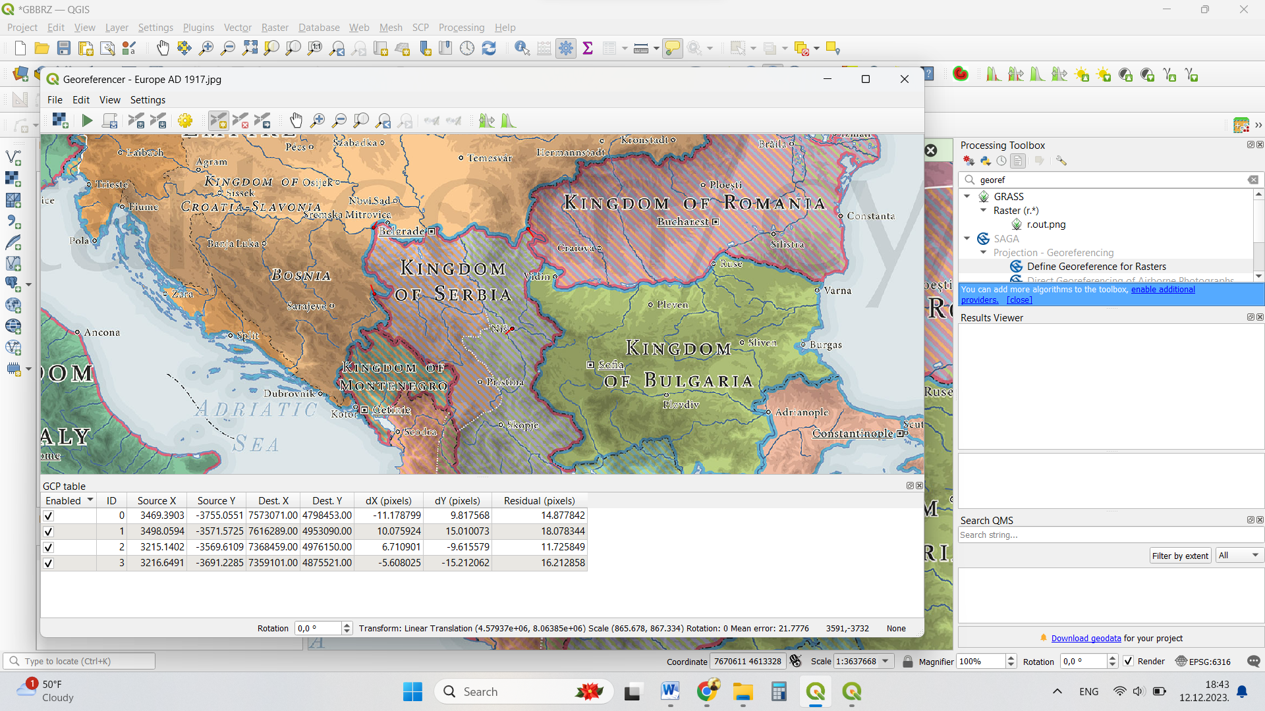

*Слика 1* – Уношење растер карте кроз алат Georeferencer

*Слика 2 –* Подешавање параметара трансформације

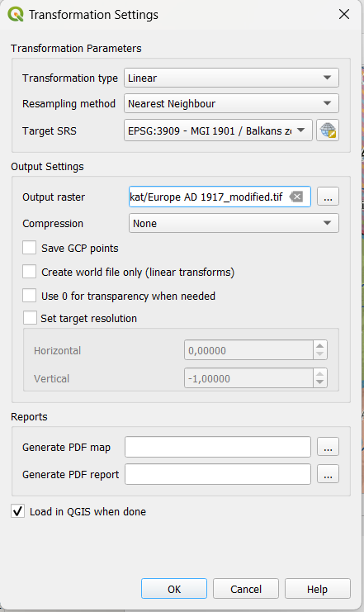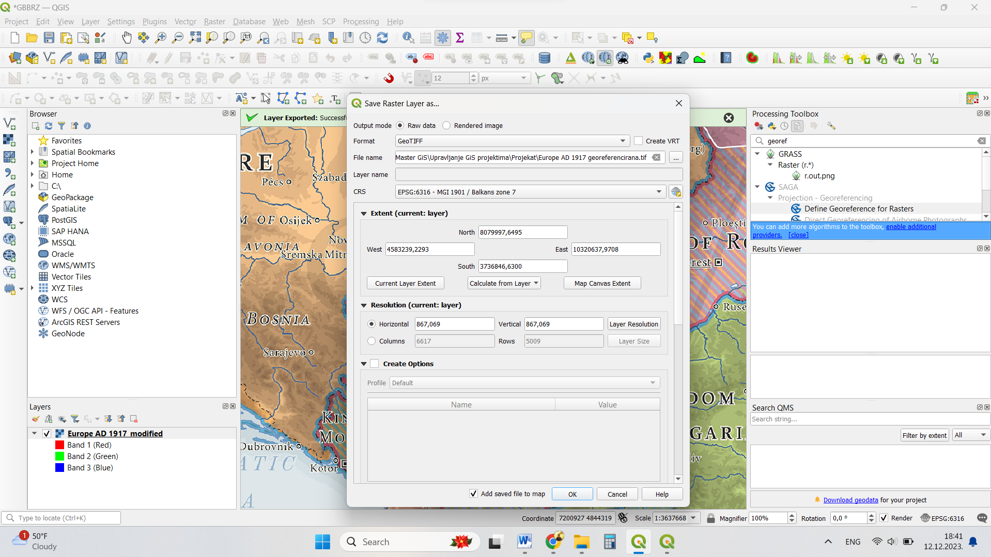

*Слика 3* – Извожење геореференциране карте кроз команду Save Raster Layer as...